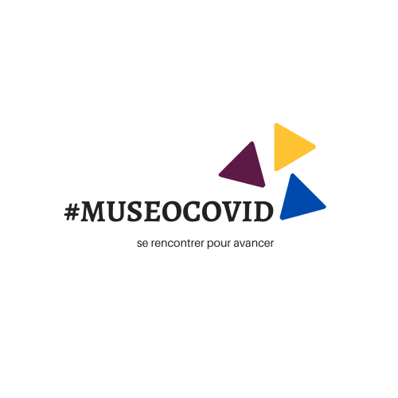

# Première rencontre « Réinvestir l’espace du musée »

Compte-rendu de l’atelier **n°9**- 19 Mai 2020 – 14h

## Présents

**Arnaud Loriferne**, Saint-Brieux – Patrimoine Bâti // Facilitateur

**Nicolas Poulain** ; Saint-Brieux // Facilitateur

**Magali Sautreuil**, Directrice du Hibou Flâneur Dordives (Loiret)// Scribe

**Anne Recoules**, rédactrice et réalisatrice de guides audio et vidéo Rennes

**Oriane Hébert**, Directrice du pôle Abbaye-musée des Beaux-Arts Bernay (Eure)

**Brigitte Riboreau,** Directeur du Musée de Bourgoin-Jallieu, Isère

**Laura Sallière**, site minier du Grand Filon

**Elodie Albrand**, Musée des Beaux-Arts Jules Chéret, Nice

**Catherine Anaya**, Ingénieure pédagogique en Master Médiation Culturelle des Arts - Marseille

## Échanges introductifs

Les participants et participantes sont invités à réagir aux vidéos introductives visionnées avant la rencontre (disponibles [ICI](http://museocovid.org/index.php?category/rencontres)) : En quoi se sont-ils retrouvés dans cette introduction ? Quels éléments les ont fait réagir ? Que leur semble-t-il important de souligner ? Plus largement, chacun est invité à réagir et à s’exprimer à propos de la situation du monde des musées face au contexte sanitaire actuel. Sur cette base, une thématique complémentaire aux trois déjà définies a pu être choisie pour être abordée en fin de rencontre.

### Éléments se dégageant des échanges :

* Place du numérique pour les musées demain, inégalités d’équipement, inégalités de budget dédié au numérique, risque de déperdition (oubli de la structure) ou de survalorisation (ras-le-bol) ?
* Lien public-collection, lien musée-public, comment l’évaluer ? comment le conserver ? comment le réactiver ?
* Questions de la sécurité - mesures sanitaires dans les espaces extérieurs

### Quelques réactions, « en vrac » :

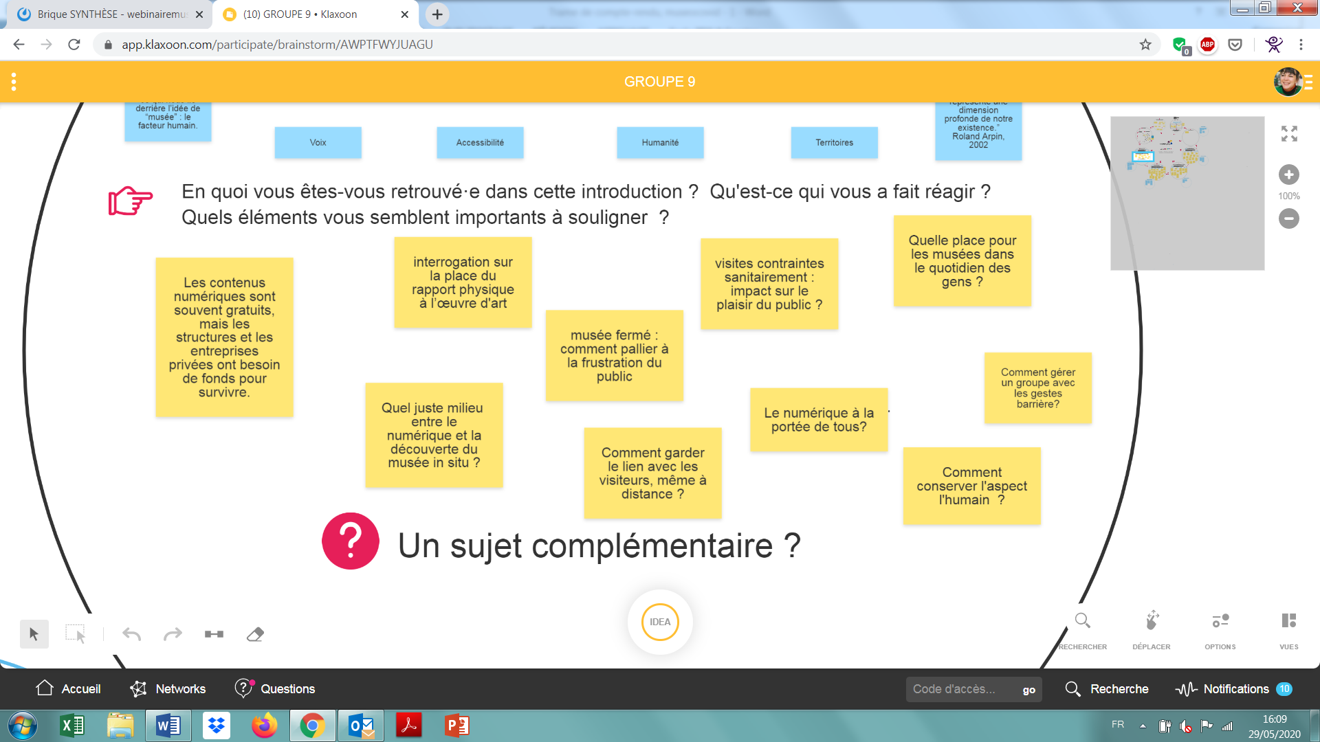

## Territoires et écosystèmes : quels sont les lieux du musée ? (première thématique)

Les musées sont fermés en tant que lieux physiques depuis deux mois au moment de l’atelier. Pour autant, les productions culturelles numériques se sont multipliées et n’ont jamais été aussi nombreuses (ressources, portail en ligne, visites virtuelles, médias sociaux…). Le musée s’est déplacé, pour certains, du physique au numérique. Les participants sont invités à s’interroger et échanger au sujet des « lieux des musées ».

### Éléments se dégageant des échanges :

* Faire avec les moyens (numériques) du bord, outils parfois obsolètes, chercher sur le long terme à structurer cette communication en lien avec le PSC, difficultés d’autonomie sur la gestion de la communication numérique pour les établissements publics
* Contenus multiples mais impact et profils des publics très peu connus, des propositions à succès mais ne changent pas la matérialité des musées (demandes à venir un situ), finalement pas une question de gros moyens si créativité.
* La question des visites virtuelles : qualifiées de « plates », « atemporelles », sujettes à une certaine « lourdeur »
* Remarques sur Instagram et Facebook (Gafam) et wikipedia

### Quelques réactions, « en vrac » :

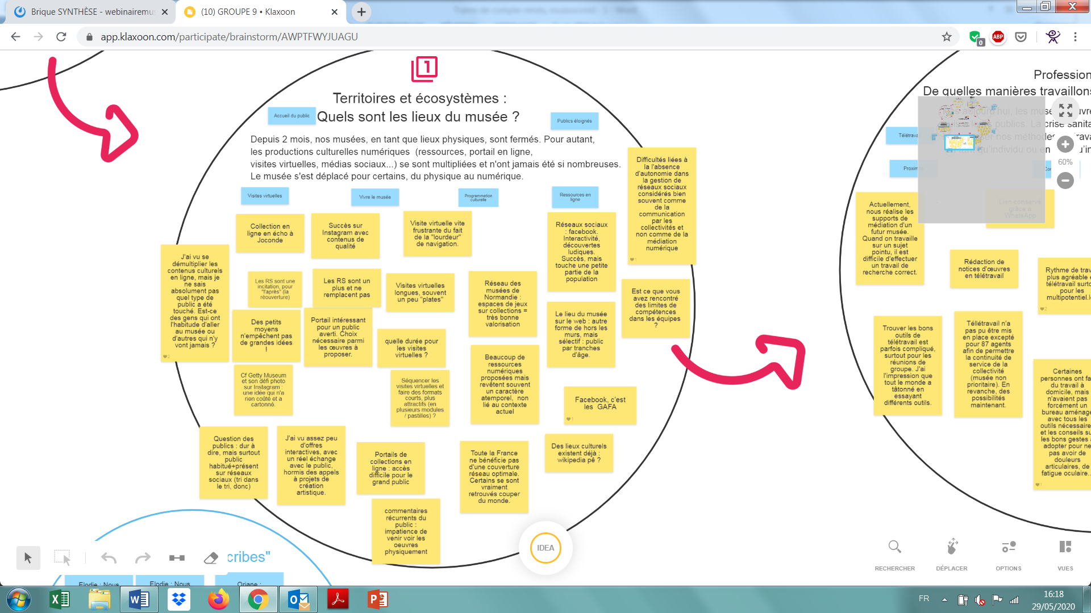

## Professions et pratiques : de quelle manière travaillons-nous pour le musée actuellement ? (deuxième thématique)

Les musées rouvrent leurs portes, d’abord à leurs équipes, puis à leurs publics. La crise sanitaire que nous vivons vient bouleverser nos méthodes de travail et nos organisations, que ce soit en tant qu’individu ou en tant qu’institution. Les participants sont invités à s’interroger et échanger au sujet de la manière dont nous travaillons actuellement pour le musée.

### Éléments se dégageant des échanges :

* Passage au télétravail : situation d’abord déstabilisante, aménagements variés avec les équipes, un certain temps pour trouver et s’approprier les bons outils. Retours variés : une expérience plus ou moins difficile voire même parfois « agréable », question de la gestion du temps de travail et de la disponibilité face aux outils numériques.

* Discussion sur la compétence : compétences techniques (prise en main des outils) et aussi compétence physique (bien-être à son poste de travail, s’aménager des pauses), fatigue ressentie mais certaine résilience.
* Retours sur place : aménagements par binôme ou par mi-temps, « rythme serein et reprise dans le calme »
* Question de la conservation des liens avec les prestataires. Communication via WhatsApp entre les équipes.

### Quelques réactions, « en vrac » :

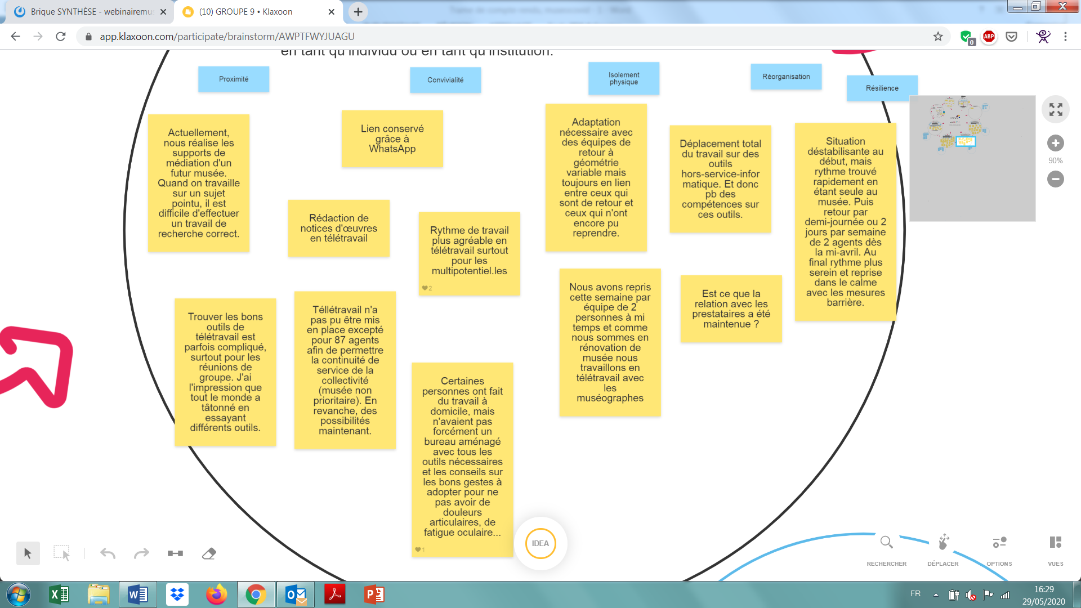

## Inclusions et stratégies : comment s’investir dans le musée demain ? (troisième thématique)

Quand être ensemble ne nous met pas en danger, les musées ont le pouvoir de créer et favoriser le vivre ensemble et le dialogue, d’être attentifs aux habitants, de proposer des expériences vivantes, de chercher la qualité de la relation culturelle. Les participants sont invités à s’interroger et échanger au sujet de la manière de s’investir dans le musée à l’avenir.

### Éléments se dégageant des échanges :

* Lien espace du musée – espace privé, que se passe-t-il une fois sorti du musée ? Question des Tiers-Lieu ? Le musée Hors-les-murs ? Importance de l’inclusion et de la collaboration avec les publics

* Fonctionnements en internes doivent être plus agiles (pour les collectivités), il existe une certaine souplesse et créativité
* Le numérique doit accompagner ce qui est fait par les musées, pas le remplacer, trouver un équilibre entre contact humain et présence en ligne, ainsi qu’une certaine continuité/maintenir un lien
* Importance du rôle et de la mobilisation des associations amis du musée
* Question de l’adaptation, se préparer à de nouvelles périodes de confinement
* Vers de l’évènementiel « en ligne » ?

### Quelques réactions, « en vrac » :

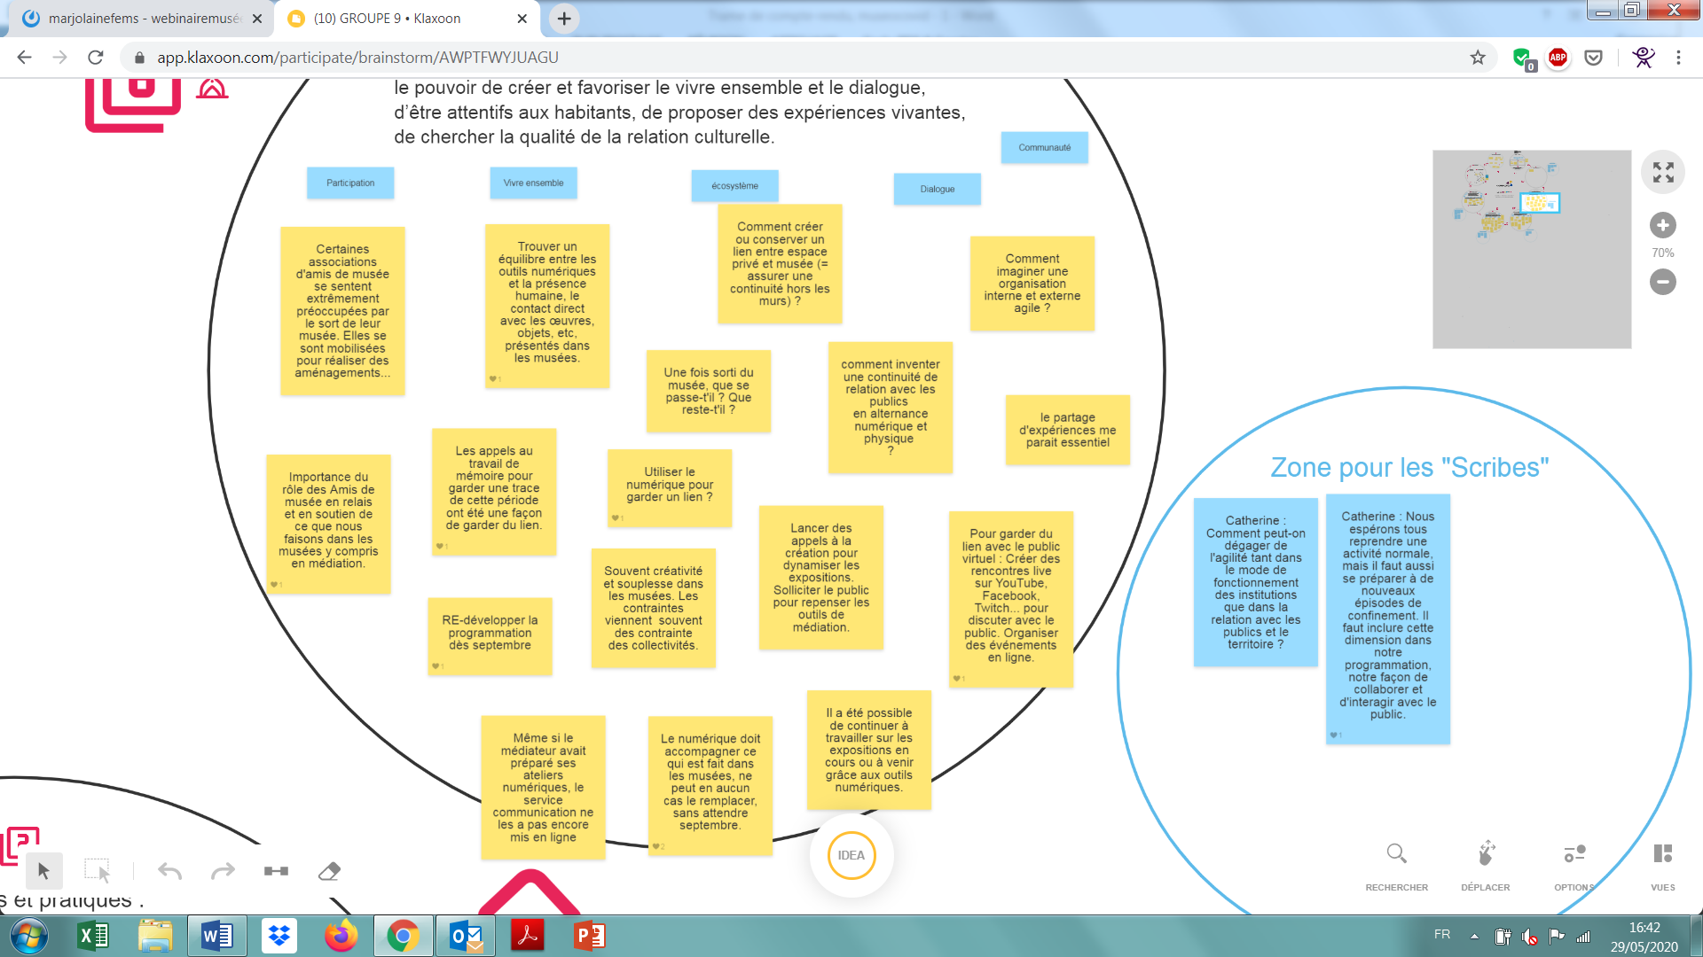

## Idées ou souhaits des participants pour continuer à échanger :

* Attente de partage d'expériences entre sites car nous sommes tous un peu dans le flou. Ce premier museocovid est une bonne première.
* Il serait peut-être intéressant de panacher des groupes pour les futures rencontres
* Comment échanger des connaissances et des compétences pour être plus sereins face à l'avenir ? / Mettre en place un outil commun pour échanger des idées.

* Temps d'inclusion ou d'échauffement à imaginer, afin de faciliter les échanges. / Voir un temps d'accueil en grand groupe pour faciliter l'accès aux outils et faire lien